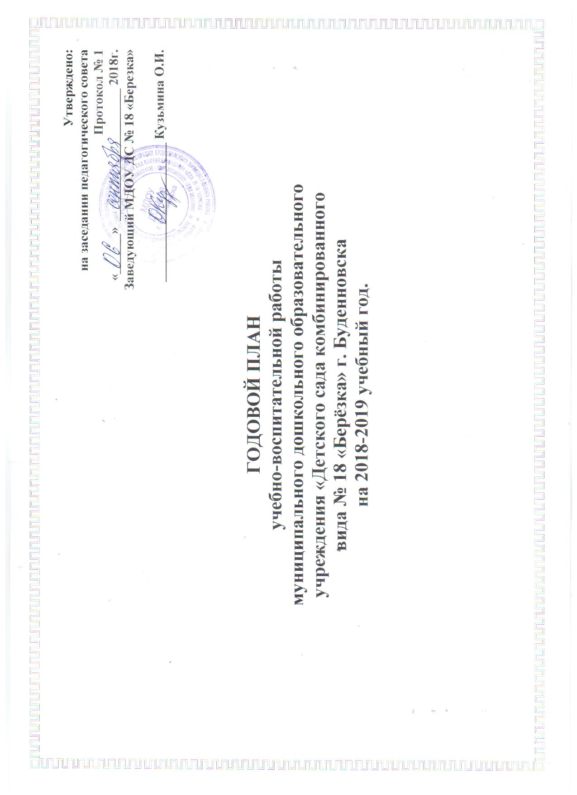

Утверждено:
на заседании педагогического совета
Протокол № 1
«______» ____________________ 2018г.
Заведующий МДОУ ДС № 18 «Березка»

_____________________ Кузьмина О.И.

ГОДОВОЙ ПЛАН
учебно-воспитательной работы
муниципального дошкольного образовательного
учреждения «Детского сада комбинированного
вида № 18 «Берёзка» г. Буденновска
на 2018-2019 учебный год.

ЗАДАЧИ
на 2018-2019 учебный год

Задача №1. Воспитание нравственно – патриотических чувств дошкольников через ознакомление с культурой и историей малой Родины

Задача №2. Поиск новых путей художественно-творческой деятельности дошкольников через творческое мышление педагога.

Сентябрь
Организационно-управленческая работа | 1.Педсовет № 1 «Педагог в рамка современного образования» - установочный.  2.Общее собрание коллектива.  3.Инструктаж по охране жизни и здоровья воспитанников на начало учебного года.  4.Совещание при заведующим по текущим вопросам. | Зам.зав. по УВР, тв.гр.  Заведующий, твор. гр.  Зам.зав. по УВР  Заведующий
Организационно-методическая работа | 1.Смотр-конкурс готовности групп к новому учебному году.  2.Определение педагогами тем по самообразованию.  3.Методическая неделя «Красный, желтый, зеленый»  4.Метод.час:  4.1.Утверждение расписания НОД  4.2. Утверждение режима дня на холодный период.  4.3. Утверждение тем групповых родительских собраний.  4.4. Утверждение планов работы кружков.  4.5. Консультация «Здоровьесберегающие технологии в дошкольном учреждении»  4.6. .Консультация «Диагностика: нормы и правила проведения»  4. Мероприятие ко Дню дошкольного работника | Зам.зав., воспитатели  Воспитатели  Дорохова Н.И.  Зам.зав. по УВР  Салогуб В.П.  Смирнова Я.А.  Профком
Воспитательная и оздоровительная работа с детьми | 1. «День знаний» - праздник  2. «Делу время – потехе час» - развлечение по ПДД. | Левченко М.В.  Дорохова Н.И.
Взаимодействие с семьями воспитанников | 1.Групповые родительские собрания.  2 Консультация «Несколько советов по воспитанию нравственности у детей дошкольного возраста»  3.Общее родительское собрание «Вместе мы сила». | Воспитатели  Салогуб В.П.  Администрация ДОУ
Система контроля над реализацией годового плана и образовательной работы | - Диагностика знаний воспитанников.  - Проверка ведения и оформления текущей документации педагогов. | Воспитатели, психолог  Зам.зав. по УВР
Организационно-управленческая работа | 1.Работа с аттестуемыми.  2.Совещание при заведующим по текущим вопросам. | Зам.зав. по УВР,  Заведующий
Организационно-методическая работа | Районное методическое объединение для заместителей руководителей, методистов и старших воспитателей «Эмоциональный дискомфорт»  1.Метод.час.  1.1. Подготовка к РМО.  1.2. Консультация «ФГОС ДО о нравственно-патриотическое воспитание дошкольников»  2. Клуб педагогического мастерства. Занятие № 1 «Развитие познавательной деятельности дошкольников посредством экспериментирования» | Зам.зав.по УВР, тв. гр.  Зам.зав.по УВР  Бокова Р.В.  Сергеева Е.А.
Воспитательная и оздоровительная работа с детьми | 1. «Праздник урожая (хлеба)» - осеннее развлечение. | Олейник О.В.
Взаимодействие с семьями воспитанников | 1.Консультация для родителей «Как правильно закаливать ребенка»  2. Родительский клуб «Связующая нить». Занятие № 1 «Влияние театрально-игровой деятельности на развитие речи детей дошкольного возраста»  3. Выставка «Осенние фантазии» - поделки из природного материала. | Левченко В.Н.  Зимина О.И.  Воспитатели
Система контроля над реализацией годового плана и образовательной работы | 1.Использование здоровьесберегающих технологий в режиме дня – наблюдение – гр. № 11,13,14  2. «Анализ физкультурного занятия» СХЕМА № 13 – гр. № 1,4 | Зам.зав.по УВР  Зам.зав.по УВР

Октябрь

Ноябрь

Организационно-управленческая работа | 1.Педсовет № 2 «Воспитание нравственно – патриотических чувств дошкольников через ознакомление с культурой и историей малой Родины»  2. Совещание при заведующим по текущим вопросам. | Зам.зав по УВР, твор. гр.  Заведующий
Организационно-методическая работа | 1.Метод.час.  1.1.Консультация «Игры и развивающие упражнения для создания эмоционально-положительного настроя»  1.2. Положение на Акцию «Покорми птиц»  2.Акция «Покорми птиц» | Зам.зав. по УВР, тв.гр.  Иванова А.И.  Зам.зав по УВР  Воспитатели
Воспитательная и оздоровительная работа с детьми | 1. «Мама – солнышко моё» - развлечение к дню матери | Тучина О.И.
Взаимодействие с семьями воспитанников | 1.Консультация для родителей «Привитие любви к малой родине»  2. Выставка рисунков «Подарок для мамы!» (работы отцов и детей)  3. Акция «Покорми птиц» | Марченко Э.Н.  Педагоги, родители  Педагоги, родители
Система контроля над реализацией годового плана и образовательной работы | «Анализ проведения прогулки в зимний период» СХЕМА № 27 – гр. № 7,8 | Зам.зав по УВР

Декабрь

Организационно-управленческая работа | 1.Инструктаж по ТБ и ОЖЗ детей на время зимних праздников.  2.Совещание при заведующим по текущим вопросам. | Зам.зав.по УВР  Заведующий
Организационно-методическая работа | 1.Метод час.  1.1.Консультация «Коррекционная работа с детьми с речевыми нарушениями».  1.2.Утверждение сценариев новогодних праздников  1.3. Утверждение графика проведения новогодних праздников.  2.Семинар-практикум: «Мои эмоции»  3. Коучинг-сессия «Психолог и Я» Занятие № 1 | Зам.зав.по УВР  Ковалева А.С.  Габриелян Н.В.  Педагог-психолог
Воспитательная и оздоровительная работа с детьми | Подготовка и проведение новогодних праздников. | Воспитатели , муз.рук..
Взаимодействие с семьями воспитанников | 1.Групповые родительские собрания.  2. Выставка «Зимний букет»  3.Консультация для родителей: «Как встречать год желтой (земляной) свиньи» | Воспитатели  Воспитатели, родители  Марейчева И.А.
Система контроля над реализацией годового плана и образовательной работы | «Готовность групп к Новому году» СХЕМА № 10 | Зам.зав. по УВР

Январь
Организационно-управленческая работа | 1.Работа с аттестуемыми.  2.Совещание при заведующим по текущим вопросам. | Зам.зав.по УВР,  Заведующий
Организационно-методическая работа | 1.Метод.час.  1.1.Консультация «Методы и формы работы с родителями современных условиях»  2.Клуб педагогического мастерства. Занятие № 2 «Метод моделирования» | Зам.зав. по УВР  Сергеева Е.А.  Олейник О.В.
Воспитательная и оздоровительная работа с детьми | 1. «До свиданья, елочка!» - развлечение  2.Подготовка к интеллектуальному марафону «По дороге знаний» | Муз.рук.  Педагог-психолог
Взаимодействие с семьями воспитанников | 1.Консультация для родителей «Прогулка в зимний период»  2.Родительский клуб «Связующая нить». Занятие № 2 «Нравственно-патриотическое воспитание детей дошкольного возраста (толерантность)» | Салогуб В.П.  Марейчева И.А.
Система контроля над реализацией годового плана и образовательной работы | «Анализ занятия по развитию речи» СХЕМА № 18 – гр.№ 1,4 | Зам.зав по УВР

Февраль
Организационно-управленческая работа | 1. Общее собрание коллектива  2. Совещание при заведующим по текущим вопросам. | Заведующий, тв.гр.  Заведующий
Организационно-методическая работа | 1.Метод.час.  1.1. Положение на конкурс мультимедийных презентаций  1.2.Консультация «Воспитание у детей самостоятельности»  2. Конкурс мультимедийных презентаций по патриотическому воспитанию  3. Коучинг-сессия «Психолог и Я» . Занятие № 2 | Зам.зав по УВР  Зам.зав. по УВР  Левченко В.Н.  Воспитатели  Педагог-психолог
Воспитательная и оздоровительная работа с детьми | 1. «Моя малая родина» - к дню экскурсовода. До 14 февраля.  2. Военно-спортивная игра «Искорка» с папами.  3.Городской интеллектуальный марафон «По дороге знаний» | Ковалева А.С.  Курепина Е.Н.  Педагог-психолог
Взаимодействие с семьями воспитанников | 1.Консультация «Преодоление упрямства и каприз у детей дошкольного возраста»  2.Конкурс военной техники руками пап. | Стешина В.Э.  Воспитатели
Система контроля над реализацией годового плана и образовательной работы | 1. «Анализ предметно – развивающей среды» СХЕМА № 25 – гр. № 7,8 | Зам.зав. по УВР

Март
Организационно-управленческая работа | 1.Педсовет № 3 «Поиск новых путей художественно-творческой деятельности дошкольников через творческое мышление педагога»  2.Совещание при заведующим по текущим вопросам. | Зам.зав.по УВР, тв. гр.  Заведующий
Организационно-методическая работа | РМО СТАРШЕЙ ГРУППЫ  1.Метод.час.  1.1. Консультация «Физкультурные занятия: формы и методы проведения» (методика и новые технологии)  1.2. Положение на Масленицу.  2. Клуб педагогического мастерства. Занятие № 3 «Подготовка детей к школьному обучению» | Зам.зав. по УВР, тв.гр.  Марченко Э.Н.  Зам.зав.по УВР  Иванова А.И.
Воспитательная и оздоровительная работа с детьми | 1. «Мама лучшая на свете» и МАСЛЕНИЦА - развлечение к 8 марта с масленицей | Зимина О.И., Заикина И.Н., Гнездилова Е.В.
Взаимодействие с семьями воспитанников | 1.Консультация «Развиваем любознательность»  2.Родительский клуб «Связующая нить». Занятие № 3 «Воспитание самостоятельности у дошкольников» | Левченко М.В.  Пименова Т.Г.
Система контроля над реализацией годового плана и образовательной работы | - «Анализ занятия в группе раннего возраста» СХЕМА № 26 – гр. № 9  2.Привитие культурно-гигиенических навыков у детей младшего возраста - гр № 3,10 | Зам.зав.по УВР

Апрель

Организационно-управленческая работа | 1. Совещание при заведующим по текущим вопросам | Зам.зав.по УВР, специалисты  Заведующий
Организационно-методическая работа | 1.Метод.час.  1.1. Положение о фестивале «Гостеприимное Прикумье»  1.2. Положение по конкурсу семейного творчества  1.3.Консультация: «Формирование коммуникативных навыков обучения детей дошкольного возраста»  2.Коучинг-сессия «Психолог и Я» Занятие № 3 | Воспитатели  Зам.зав.по УВР  Дорохова Н.И.  Педагог-психолог
Воспитательная и оздоровительная работа с детьми | 1.Фестиваль «Гостеприимное Прикумье» - национальные культуры (костюмы, кухня, традиции, танцы, песни), совместно с родителями. | Творческая группа,  муз.рук.
Взаимодействие с семьями воспитанников | 1.Конкурс семейного творчества «Буденновск – город дружбы» (фотоальбомы, видео презентации, прикладное национальное творчество. За неделю до фестиваля. В спортзале. Мультимедийник. Зал разделить на 11 групп)  2. Консультация «Ребенок и общество» | Воспитатели  Тучина О.И.
Система контроля над реализацией годового плана и образовательной работы | «Планирование и организация работы с родителями» СХЕМА № 9 – гр.№ 5,6 | Зам.зав. по УВР

Май

Организационно-управленческая работа | 1.Педсовет № 4 «Пора подводить итоги»  2.Смотр-конкурс на лучший участок к ЛОП «Наполни душу красотой»  3.Совещание при заведующим по текущим вопросам. | Зам.зав. по УВР, педагог-психолог, творческая группа  Воспитатели  Заведующий
Организационно-методическая работа | 1.Метод.час.  1.1.Консультация «Диагностика: нормы и правила проведения»  1.2.Положение на смотр-конкурс участков.  1.3. Утверждение плана работы ДОО на ЛОП | Зам.зав. по УВР,  Смирнова Я.А.
Воспитательная и оздоровительная работа с детьми | 1. «День победы» - праздник  2. «До свиданья, детский сад!» - выпуск в школу. | Пименова Т.Г.  Воспитатели
Взаимодействие с семьями воспитанников | 1.Консультация для родителей «Развитие мелкой моторики у детей 5-7 лет»  2.Совместная с родителями фотовыставка «Мы в саду своем родном, дружно, весело живем» | Бокова Р.В.  Воспитатели
Система контроля над реализацией годового плана и образовательной работы | - Мониторинг и диагностическая документация  2.Готовность к летне-оздоровительной работе. | Педагог-психолог.  Воспитатели.

